2024年1-6月本市规模以上工业企业生产情况

2024年1-6月，我市规模以上工业（以下简称工业）企业完成工业总产值18510.14亿元，比去年同期下降0.9%。
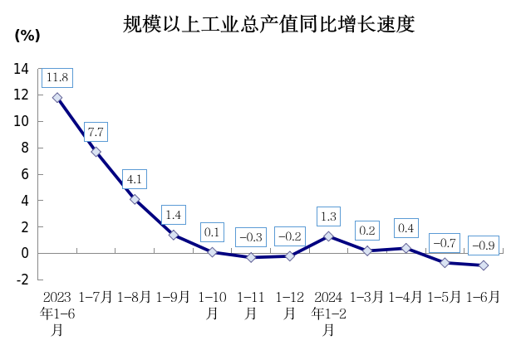
工业产销率为99.4%，比去年同期下降0.9个百分点。工业企业完成出口交货值3669.02亿元，比去年同期下降9.6%。

